Ka Caawinta Ilmahaaga Waxbarasho Khadka Fogaan araga ah (ama Onlayn).

# Sidee ayay dugsiyadu u isticmaalaan waxbarashada khadka fogaan araga ah?

Waxbarashada fogaan araga ah waa hab wax lagu barto iyadoo la isticmaalayo tignoolajiyada waxayna bedeshay habka aan wax u barano dugsiga. Waxay siisaa caruurta da' kasta leh fursad ay si dhakhso ah u koraan fahamkooda aduunka ku hareeraysan. Si looga faa'iidaysto tignoolajiyadan, dugsiyadu waxay isticmaalaan wax ku barashada khadka fogaan araga si ay uga caawiyaan ardayda waxbarashadooda. Habka ay dugsiyadu u isticmaalaan wax ku barashada khadka fogaan araga ah way ka duwanaan kartaa dugsi kasta iyo heer fasal kasta. Waa muhiim in la fahmo sida loo taageero waxbarashada khadka fogaan araga ah ee guriga.

Magacyada kale ee waxbarashada khadka fogaan araga ah waa waxbarashada khadka tooska ah iyo waxbarashada onlaynka ah.

# Waa maxay waxbarashada khadka fogaan araga ah?

Waxbarashada khadka fogaan araga ah waa marka ardaydu isticmaalaan tignoolajiyada si ay wax ugu bartaan. Dugsiyada qaarkood waxay isku dhafaan waxbarashada qof ahaan iyo waxbarashada khadka tooska ah. *Tan waxa kale oo lagu magacaabi karaa barasho la isku dhafay ama isku-dhafan.* Tani waxay ka dhigan tahay ardaydu inay aadaan dugsiga laakiin sidoo kale ay wax ku bartaan khadka onlaynka ah. Dugsiyada kale waxay si buuxda wax ugu bartaan khadka onlayn halkaas oo dhammaan waxbarashadu lagu barto kombiyuutarka.

## Tusaalayaasha wax ku barashada khadka fogaan araga:

* Isku dhafka hawlaha khadka onlaynka ah iyo kuwa qof ahaaneed.
* Hawlaha ama kulanada uu hogaamiyo macalinku xiliga dugsiga. Hawlaha ardayda waxay ku dhamaystiraan khadka tooska ah goob ka baxsan dugsiga.
* Mashruucyada khadka onlaynka ah ee ardaydu ay ka wada shaqeeyaan. La xiriirinta macalimiinta ama ardayda fasalka ee khadka onlaynka ah.

# Sidee ayaan uga caawin karaa ilmahayga waxbarashada khadka fogaan araga ah?

## 1. La xiriiritaanka macalimiinta.

Waxaad la samayn kartaa xiriir adag macalimiinta. Tani waxay ka caawinaysaa inay fahmaan baahiyaha ilmahaaga ama caqabadaha ay la kulmi karaan. Waxaad sidoo kale la xiriiri kartaa macalinka ilmahaaga markaad su'aalo qabto ama aad u baahan tahay caawimaad.

### Talooyin:

* Si aad ula xiriirto macalimiinta ilmahaaga, weydii sida ugu fudud ee aad ula xiriiri karto. [Sahami boggayaga Sida Looga Qaybqaato Gudiyada Dugsiga iyo Kooxaha si aad wax badan uga ogaato.](https://education.ohio.gov/Topics/Student-Supports/English-Learners/AOEL/Family-Roadmap/Participate-in-School)
* U sheeg macalinka haddii aad qabto wax dhibaato ah helitaanka internetka ama aaladaha kale ee ilmahaagu u baahan yahay. Waxaa laga yaabaa inay awoodaan inay kugu xiraan kheyraadka. Haddii aad qabto ciladaha khadka internet, waxaad waydiin kartaa macalinka haddii ay jiraan siyaabo kale oo ilmahaagu ku dhamayn karo hawlaha. Waxa laga yaabaa inay haystaan waraaqo layli oo ilmahaagu ku samayn karo guriga.
* Haddii ilmahaagu uusan soo xaadiri karin casharada khadka tooska ah, macalinka la socodsii. Waxaa laga yaabaa inay leeyihiin habab kale oo ilmahaagu uga qaybqaadan karo.
* Ogaw sida loo isticmaalo madasha waxbarashada khadka fogaan araga ah ee lagu isticmaalo dugsiga ilmahaaga. Eeg haddii ay jiraan habab aad ku bedalan karti setinka luuqada si ay uga caawiyaan adiga ama ilmahaaga u turjumaada agabka marka midan loo baahdo.

## 2. U samee jawi waxbarasho oo loogu talagalay waxbarashada khadka fogaan araga ah.

Uga samaynta goob gurigaaga oo ay wax ku bartaan ilmahaaga waxay ka caawin kartaa inay noqdaan kuwo hal-abuur leh. Waxaa kale oo ay hormarin kartaa foganaantooda iyo dhiirigelintooda. Ilmahaagu wuxuu u baahan yahay goob ay ku socsocdaan oo ay ku raaxaystaan.

### Waa kuwan qaar ka mid ah noocyada goobaha uu ilmahaagu u baahan karo:

* Goob xasiloon oo ilmahaagu si raaxo leh wax ugu akhristo, ugu sawiro, ama ugu qoro.
* Goob loogu talagalay waxbarashada khadka fogaan araga oo uu ilmahaagu isticmaali karo kombuyuutar, laabtoob, ama aalad kale. Goobtani waa inay ahaataa goob aad si fudud uga arki karto ilmahaaga. Tani waxay kaa caawin doontaa inaad la socoto waxbarashadooda iyo isticmaalkooda intarneetka. Sidoo kale, u samee goob banaan oo ay ku heli karaan intarneet wanaagsan.
* Goobta banaanka ah oo ilmahaagu ku nasan karo. Way jimicsan karaan, neefsan karaan hawo cusub, wayna ciyaari karaan.

## 3. Ka caawi ilmahaaga inay isku dheelitiraan wakhtiga shaashada.

Waxaad u sii badanaysa in caruurtu ay isticmaalaan aaladaha iyo tiknoolajiyada si ay wax u bartaan. Mararka qaarkood waxaa laga yaabaa in qoysasku ka walwalaan inta wakhtiga caruurtu ku qaataan intarneetka ama ay eegaan shaashadaha. Waxaa laga yaabaa inay ku caawiso inaad tixgeliso inta wakhtiga ilmahaagu ku qaato khadka iyo sida ilmahaagu u isticmaalayo aaladooda. Kala hadal macalinkaaga hadii aad wax walaac ah ka qabto wakhtiga ilmahaagu ku qaato intarneetka ama isticmaalka kumbuuyutarada.

### Habab waxtar leh ee caruurtu u isticmaali karaan aaladaha:

* Si aad ula xiriirto dad kale, sida wada sheekaysiga fiidyawga ah ee lala yeesho ardayda fasalka ama macalimiinta.
* Madadaalada, sida ku ciyaaritaanka ciyaaraha iyo isticmaalka baraha bulshada; da'da saxda ah, labaduba waxay boos ka heli karaan nolosha ilmahaaga, laakiin waa inaysan wakhti badan ku bixin aaladaha.
* Wabarashada, sida wakhtiga sheekada ee khadka fogaan araga, casharrda fasalka ama hawlaha kale ee khadka onlaynka ah.

### Khadka intarneetka waa Muhiim

Ku dhiirigali ilmahaaga inuu isticmaalo tignoolajiyada si uu ula xiriirto macalimiinta, asxaabta, iyo qoyska. Caruurtu waxay isticmaali karaan tignoolajiyada si ay ugu celceliyaan waxbarashadooda. Qoyskaagu waxay sidoo kale isticmaali karaan tignoolajiyada si ay ugu xirnaadaan dugsiga ilmahaaga.

## 4. Samee hawlo jiigta ah iyo jadwal.

Ilmuhu waxay si fiican wax u bartaan marka ay leeyihiin hawlo joogta ah iyo jadwal. Waxbarasho khadka fogaan araga ah ee lagu barto guriga, khubarada qaarkood waxay ku talinayaan in la sameeyo wakhti bilawga maalinta si loo qorsheeyo. Waxay sidoo kale ku talinayaan in la sameeyo wakhti galabtii. Tani waa marka ilmahaagu ku tusi karo shaqadooda iyo waxay soo barteen.

### Halkan waxaa ku qoran talooyin ku saabsan samayn hawl joogta ah:

* Qor jadwal.
* Ka dhig jadwalkaaga mid fudud in la arko oo la raaco. Qorshee wakhti nasasho.
* U wada shaqeeya koox ahaan. Waydii fikrada ilmahaaga. Qorshee wakhti qoyska wada qaato.

## 5. U isticmaal wakhtiyada nasashada si loo hormariyo waxbarashada ilmahaaga.

Wakhti nasasho la'aantiis, ilmahaaga waxaa laga yaabaa inay ku adkaato inuu Waxa laga yaabaa inay qaataan nasasho wakhti go'an ama kadib markay dhameeyaan hawl. Ka caawi ilmahaaga inuu go'aansado waxa uu samaynayo wakhtiga nasashada. Way fiicantahay haddii ilmahaagu firfircoon yahay w akhtiga nasashada. Tusaale ahaan, waxaad wada samayn kartaa jimicsi ama si wadajir ah ayaad isu kala bixin kartaan. Waxay ka caawin doontaa inay xusuustaan waxay barteen.

### Faa'iidooyinka Nasashada

Nasashada waxay ka caawin kartaa ilmahaaga inuu fooganaado oo uu dhamaystiro 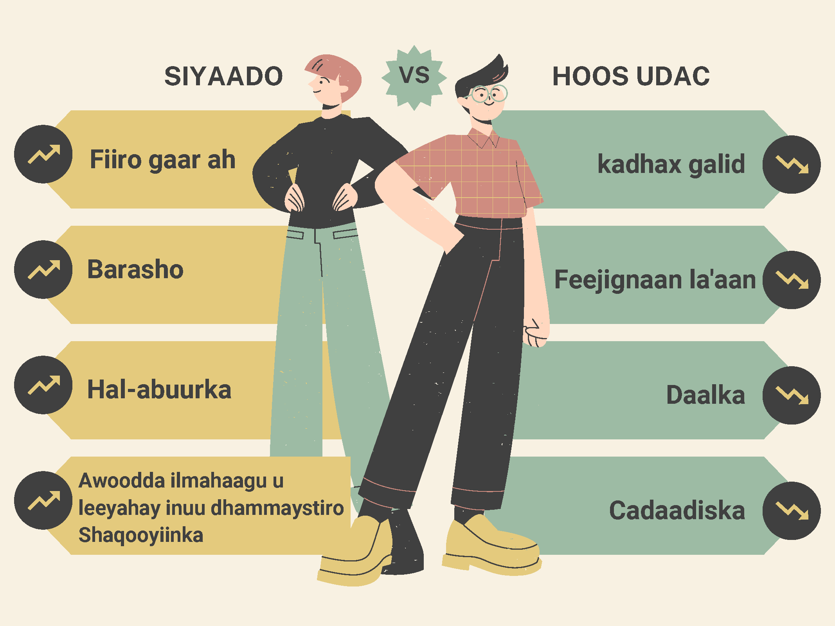shaqadooda.

Waxaa jira waxyaabo kala duwan oo ilmaha yaryar iyo kuwa waaweyn ay samayn karaan wakhtiga nasashada. Waa kuwan tusaalooyinka qaarkood:

### Nasashada ilmaha yaryar:

* Ha ahaadaan kuwa jir ahaan firfircoon, sida inay boodboodaan, ordaan, iyo inay qoob ka ciyaaraan/ Ku ciyaaritaanka xayawaan rabaayadaysan.
* Wax akhri la jiranka qof kale. Midabada mari ama sawir.
* Wax gacmaha ku samee, sida ku ciyaaritaanka dhoobada.

### Nasashooyinka loogu talagalay ardayda waaweyn iyo dhalinyarta:

* La hadal saaxiib ama qof aad isku fasal tihiin. Iskala bixi.
* Ku lugee ama ku ciyaar banaanka.
* Cunto kari ama kari cunto fudud.
* Sawir ama rinjiyee.

# Maxaan samayn karaa haddii aanan haysan intarneet ama aalad uu ilmahaygu u baahan yahay?

Wakhtiyada qaarkood qoysasku dhib ayay kala kulmaan ku khadka intarneetka. Waxa laga yaabaa in aanay haysan aalad ay caruurtu u baahan karaan si ay wax ugu bartaan.

### Waa kuwan waxyaabo aad sameyn karto:

* La hadal macalimiinta ilmahaaga iyo shaqaalaha dugsiga. Dugsiyada badankoodu waxay leeyihiin kheyraad iyo barnaamijyo lagu caawiyo ardayda. Barnaamijyadani waxay kaa caawin karaan helitaanka intarneetka, helitaanka kumbuyuutarka iyo waxyaabo kale oo badan.
* Waydii macalimiinta ilmahaaga haddii ay jiraan habab kale oo ilmahaagu ku dhamayn karo hawlaha khadka onlaynka ah. Caawinaad weydiiso hogaamiyayaasha bulshada ama ururada.
* Hubi kheyraadka bulshadaada, sida maktabada dadweynaha. Waxay inta badan leeyihiin kumbuyuutar, intarneet, iyo kheyraad kale oo loogu talagalay waxbarashada khadka fogaan araga ah.
* Isticmaal [Maktabada Ohio si aad u raadiso mid dadweyne oo kugu dhaw](https://library.ohio.gov/using-the-library/find-an-ohio-library).

# Su'aalaha Aad Waydiin Karto

* Kuma fiicni xirfadahayga kumbuyuutarka, yaa ka caawin kara ilmahayga shaqadooda khadka tooska ah?
* Maxaan samayn karaa si aan u taageero waxbarashada khadka onlaynka ah ee ilmahayga haddi aanan heli karin kumbuyuutar? Mise, haddii aydan heli karin internetka?
* Waa maxay wakhtiga shaashada oo waxtar ma u leeyahay ilmahayga?
* Ilmahaygu wuxuu markasta ii sheegaa inay u baahan yihiin kombuyuutarka shaqada guriga, laakiin waxaan ku qabtaa iyaga oo u isticmaalaya waxyaabo kale. Sidee ayaan uga caawin karaa inay fooganaadaan?
* Maxaan samayn karaa si aan uga caawiyo inay ku fooganaadaan shaqadooda dugsiga?
* Dugsigu ma bixiyaa wax agab ama caawimaad ah oo ku saabsan waxbarashada khadka fogaan araga ah?

## Kheyraad Dheeraad ah

Fiiri kheyraadkan ku saabsan waxbarashada khadka fogaan araga ah

* Qiimo-dhimista adeegyada intarnetka waxaa laga heli karaa websaytka Waaxda Naafanimada Koriinka ee Ohio (Ohio Department of Developmental Disabilities). <https://dodd.ohio.gov/about-us/resources/tech-first/Internet_Discount>
* Edmentum waxay bixisaa hagitaan waalidiinta talooyin ku saabsan taageerida waxbarashada khadka fogaan araga ah. <https://blog.edmentum.com/resource-parent-guide-support-your-child-during-virtual-learning>
* Websatyka Soo galootiga, Qaxootiga iyo Dugsiyada waxaa ku jira muuqaalo sharaxaya sida loo isticmaalo Google Classroom iyo agabka kale ee waxbarashada khadka onlaynka ah. <https://www.immigrantsrefugeesandschools.org/post/google-classroom-and-more-in-multiple-languages>
* Faylkan Google waxay leeyihiin tusaalayaal ku saabsan barnaamijka abka Google iyo barnaamijka kale abka ee waxbarashada. Badhanka ugu horeeya ee faylka Google wuxuu leeyahay dhamaan barnaamijka abka Google. Badhanka labaad waxay leedahay tusaalayaal barnaamijyada abka kale. <https://docs.google.com/spreadsheets/d/1_S9A45vTRArvGC7OUwfCzEwRgNRUypjLNlX9vO8_MOs/edit?pli=1#gid=0>
* Bogan Waxbarashada Learn English Kids, ardayda da'da yar ee baranaya Ingiriisiga waxay ku tababaran karaan akhriska, qoritaanka, ku hadalka, iyo xirfadaha dhegaysiga. Waxay ku tababaran karaan ciyaaro kala duwan, fiidyawyo, iyo hawlo la daabacay. [https://learnenglishkids.britishcouncil.org](https://learnenglishkids.britishcouncil.org/)
* Websayykan lacag la'aanta ah ee Wright and Improve wuxuu ka caawiyaa ardayda inay horumariyaan qoraalkooda. <https://writeandimprove.com/free>
* Maktabadaada dadweynuhu waxay noqon kartaa kheyraad weyn. Waxa laga yaabaa inay ka caawiyaan ardayda waxbarashada khadka fogaan araga ah. Waxay sidoo kaloo ka caawin karaan inay helaan kombayuutar, intarneet, iyo tignoolajiyada kale ee ay u baahan karaan. Si aad u hesho maktabad dadweyne oo kuu dhow, booqo websaytka Maktabada Ohio. <https://library.ohio.gov/using-the-library/find-an-ohio-library>
* Wax ka ogaw barnaamijyada iyo adeegyada kale ee waxbarasho ee ilmahaaga ee gudaha English Learner Family Toolkit. Kaliya dooro lifaaqa oo dooro Mawduuca 3. Waxa lagu heli karaa afar luqadood (Ingiriis, Carabi, Shiinays, iyo Isbaanish). <https://ncela.ed.gov/educator-support/toolkits/family-toolkit>

*Khayraadkan waxay ujeedadoodu tahay inay xoojiyaan tacliinta, fayo-qabka ardayda iyo kuliyada iyo natiijooyinka shaqada ee ardayda luuqadaha badan ku hadla ee Ohio. Khayraadka waxaa lagu sameeyay dadaal iskaashi oo u dhexeeya Waaxda Waxbarashada iyo Shaqaalaha ee Ohio iyo Ohio State University's Center on Education and Training for Employment Ohio oo ay weheliso koox u heelan oo u doodaha qoyska, hogaamiyeyaasha bulshada, shaqaalaha dugsiga degmada, iyo macalimiinta.*